Министерство науки и высшего образования Российской Федерации

Федеральное государственное бюджетное образовательное учреждение

высшего образования

«Вятский государственный университет»

Колледж ВятГУ

**ОТЧЕТ**

**ПО ДОМАШНЕЙ КОНТРОЛЬНОЙ РАБОТЕ №5**

**«ИССЛЕДОВАНИЕ АЛГОРИТМОВ СОРТИРОВКИ»**

**ПО ДИСЦИПЛИНЕ «ОСНОВЫ АЛГОРИТМИЗАЦИИ И ПРОГРАММИРОВАНИЯ»**

Выполнил: студент учебной группы

ИСПк-204-52-00

Зырянов Константин Сергеевич

Преподаватель:

Сергеева Елизавета Григорьевна

Киров

2023

# Цель работы и формулировка задания

Цель: получить базовые сведения о наиболее известных алгоритмах сортировки, изучить принципы работы с текстовыми файлами.

Формулировка задания:

1. Реализовать сортировку данных с помощью вставок;
2. Реализовать сортировку данных с помощью пирамидального алгоритма;
3. В обоих случаях необходимо предусмотреть возможность изменения компаратора (реализация компаратора в виде передаваемой в подпрограмму функции);
4. Считывание и вывод данных необходимо производить из текстового файла;
5. Для демонстрации работы программных реализаций самостоятельно подготовить варианты входных данных (при этом объем тестовых файлов должен позволять оценить скорость работы программ)

Вариант задания: 7.

# Описание алгоритма

Задача:

Организовать сортировку с помощью вставок и пирамидальную сортировку, реализовать способ выбора для пользователя из двух сортировок. Реализовать чтение тестов из файла.

# Схемы алгоритмов с комментариями

Задача:

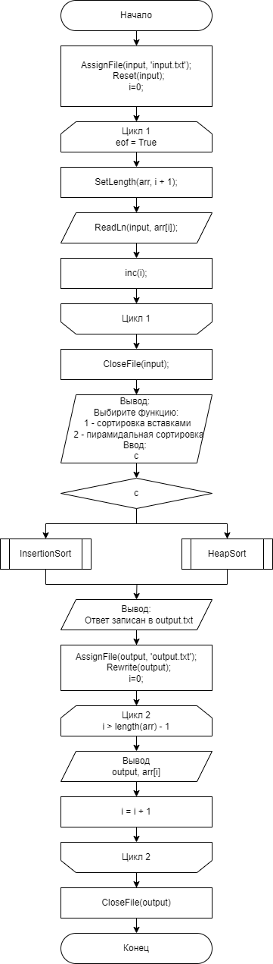

Рисунок 1. Основная программа

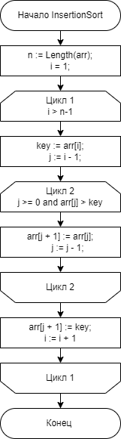

Рисунок 2. Подпрограмма InsertionSort

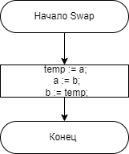

Рисунок 3. Подпрограмма Swap

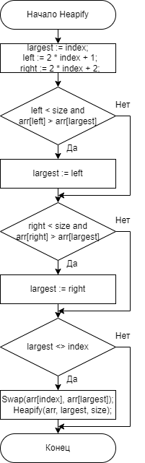

Рисунок 4. Подпрограмма Heapify

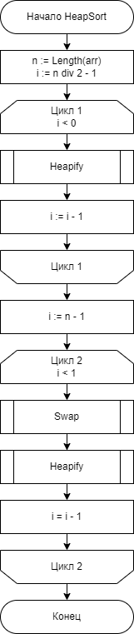

Рисунок 5. Подпрограмма HeapSort

# Код программы

Задача:

**procedure** InsertionSort(**var** arr: **array of** integer);

**var**

i, j, key, n: integer;

**begin**

n := Length(arr);

**for** i := 1 **to** n - 1 **do**

**begin**

key := arr[i];

j := i - 1;

**while** (j >= 0) **and** (arr[j] > key) **do**

**begin**

arr[j + 1] := arr[j];

j := j - 1;

**end**;

arr[j + 1] := key;

**end**;

**end**;

**procedure** Swap(**var** a, b: integer);

**var**

temp: integer;

**begin**

temp := a;

a := b;

b := temp;

**end**;

**procedure** Heapify(**var** arr: **array of** integer; index, size: integer);

**var**

largest, left, right: integer;

**begin**

largest := index;

left := 2 * index + 1;

right := 2 * index + 2;

**if** (left < size) **and** (arr[left] > arr[largest]) **then**

largest := left;

**if** (right < size) **and** (arr[right] > arr[largest]) **then**

largest := right;

**if** largest <> index **then**

**begin**

Swap(arr[index], arr[largest]);

Heapify(arr, largest, size);

**end**;

**end**;

**procedure** HeapSort(**var** arr: **array of** integer);

**var**

n, i, temp: integer;

**begin**

n := Length(arr);

**for** i := n **div** 2 - 1 **downto** 0 **do**

Heapify(arr, i, n);

**for** i := n - 1 **downto** 1 **do**

**begin**

Swap(arr[0], arr[i]);

Heapify(arr, 0, i);

**end**;

**end**;

**var**

input, output: Text;

arr: **array of** integer;

i, n: integer;

c: byte;

**begin**

AssignFile(input, 'input.txt');

Reset(input);

i := 0;

**while not** eof(input) **do**

**begin**

SetLength(arr, i + 1);

ReadLn(input, arr[i]);

inc(i);

**end**;

CloseFile(input);

writeln('Выбирите функцию: ');

writeln('1 - сортировка вставками');

writeln('2 - пирамидальная сортировка');

readln(c);

**case** c **of**

1:

InsertionSort(arr);

2:

HeapSort(arr);

**end**;

writeln;

writeln('Ответ записан в output.txt');

AssignFile(output, 'output.txt');

Rewrite(output);

**for** i := 0 **to** length(arr) - 1 **do**

WriteLn(output, arr[i]);

CloseFile(output);

**end**.

Результат выполнения программы

Выберите функцию:

1 – Сортировка вставками

2 – Пирамидальная сортировка

1

Ответ записан в output.txt

# Вывод

Были изучены способы сортировки данных, которых можно представить в любом виде чисел. Изучены сортировки с помощью вставки и пирамидальным алгоритмом. Изучены способы работы с файлами, запись в файл через разделительный символ, запись в файл через строку, чтение файла через строку. Изучена теория сортировочных алгоритмов. Изучены способы значительного увеличения быстродействия алгоритмов. Все задачи были выполнены, а цель достигнута.